Erasmus Élménybeszámoló - Madrid

A madridi Erasmus-félévem egy olyan élmény volt, amit sosem fogok elfelejteni. A CEU San Pablo Egyetemen töltött időszakom alatt rengeteget tanultam, nemcsak az akadémiai, hanem a kulturális és személyes fejlődésem terén is.

Az egyetem egy nagyon támogató környezetet biztosított számomra. A tanárok rendkívül segítőkészek voltak, mindig készséggel álltak rendelkezésre, ha kérdéseim voltak, és segítettek a tananyag elsajátításában is. A kisebb létszámú csoportok lehetővé tették, hogy személyre szabott figyelmet kapjak, és aktívan részt vehessek az órákon. Az oktatás színvonalas volt, a tantárgyak sokszínűek, és mindig kapcsolódtak a valós élethez, ami még inkább motivált. Az egyik fontos szabály, hogy az órák legalább 75%-án kötelező részt venni. Ez eltérő a hazai rendszerhez képest, mivel mindennapos bejárást feltételez, azonban a személyes tapasztalatom az, hogy a kezdeti nehézségek után a félév végén kifizetődő ez a metódus.

Madrid pedig egy igazi világváros, ahol sosem unatkozik az ember. A város pezsgő élete, a kulturális látnivalók, a történelmi épületek és a színes, barátságos emberek mind hozzájárultak ahhoz, hogy fantasztikus élményeket szerezzek. Madrid igazán egy modern, dinamikus metropolisz, ahol minden megtalálható, ami egy fiatal számára ideális: kávézók, múzeumok, éttermek, zöld parkok, és persze a világhírű éjszakai élet. Az emberek barátságosak, és mindig szívesen segítenek, ha szükség van rá. Azonban azt fontosnak tartom kiemelni, hogy a spanyol nyelv alapszintű elsajátítása a félév során, elengedhetetlen volt a mindennapi életben való érvényesüléshez.

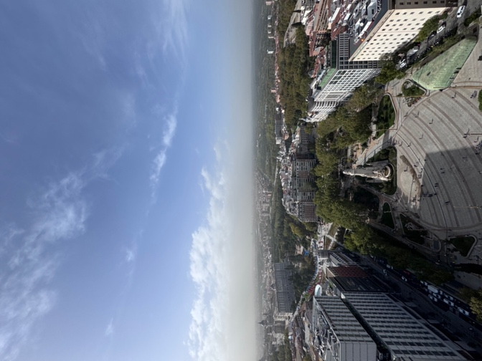
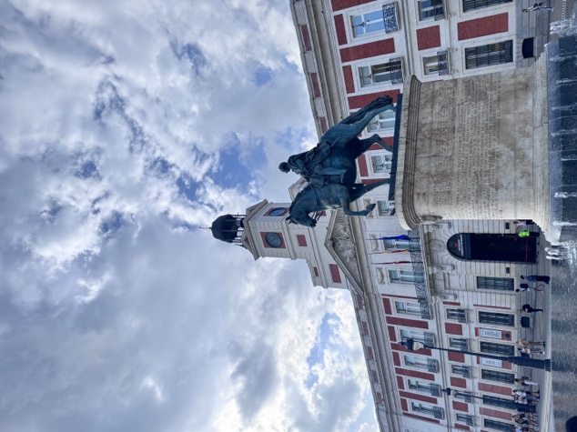

Madrid tele van lenyűgöző látványosságokkal, amelyek egyedülálló élményeket kínálnak a látogatóknak. A város gazdag történelmével és kultúrájával minden sarkon valami különlegeset rejteget. Íme néhány, amit mindenképpen érdemes meglátogatni:

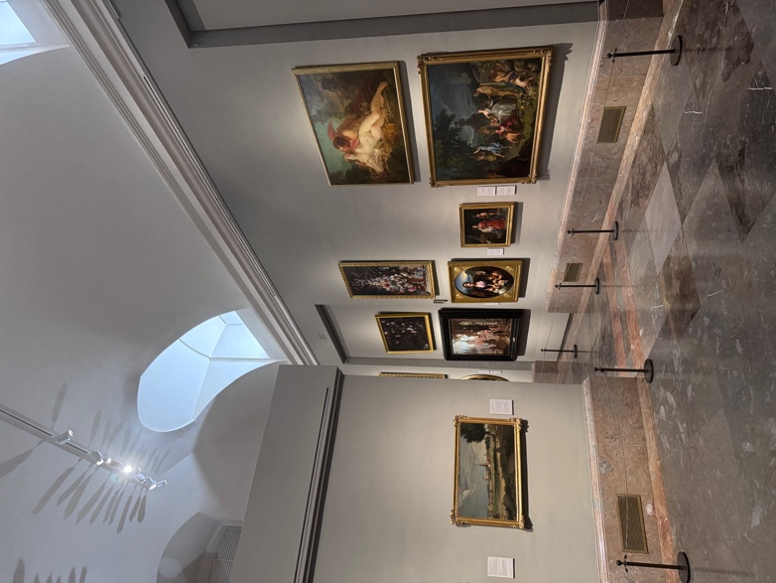
Prado Múzeum (Museo del Prado)
Ez a világ egyik legismertebb művészeti múzeuma, amely számos híres festményt őriz, például Velázquez, Goya és El Greco munkáit. A múzeum hatalmas gyűjteménye betekintést nyújt Spanyolország művészeti örökségébe, és az egyik legismertebb látványosság Madrid szívében.
Királyi Palota (Palacio Real)
Madrid királyi palotája a spanyol királyi család hivatalos rezidenciája, és látogatásra nyitva áll a nagyközönség előtt. A palota lenyűgöző építészete és gyönyörű kertjei a város egyik legismertebb látványosságává teszik. A belső terek gazdag díszítése és a történelmi jelentőségük miatt különösen érdekesek.
Retiro Park (Parque del Retiro)
A Retiro Park Madrid egyik legszebb zöld területe, ideális hely a pihenésre, a sétákra vagy egy kellemes piknikre. A parkban található a híres Crystal Palace (Palacio de Cristal) és a Retiro-tó, ahol csónakázni is lehet. Emellett gyakran rendeznek különböző kulturális eseményeket, kiállításokat és koncerteket is. A Park továbbá a sportolni vágyók számára is kiváló lehetőség.
Santiago Bernabéu Stadion
A futballrajongók számára a Real Madrid híres otthona, a Santiago Bernabéu Stadion kötelező látnivaló. A stadion látogatása során nemcsak a játékokat, hanem a csapat történelmét is megismerhetjük, és beléphetünk a csapat öltözőibe, a VIP terembe vagy éppen a legendás trófeák termébe.
Gran Vía
Madrid egyik legfontosabb és legforgalmasabb sugárútja, a Gran Vía, tele van üzletekkel, éttermekkel, mozikkal és színházakkal. A környék éjszaka is élénk, és az építészeti stílusok keveredése – a modern szállodáktól a klasszikus palotákig – igazán különlegessé teszi ezt a városrészt. A spanyol főváros számos, hazánkban nem kapható világmárkát kínál.

Madrid látványosságai nemcsak a történelem, hanem a kultúra és a szórakozás szerelmeseinek is bőven kínálnak programokat. A város minden egyes szeglete izgalmas élményeket rejt, és nem csoda, hogy egy igazi világvárosként vonzza a látogatókat a világ minden tájáról.

Az Erasmus-program egyik legnagyobb előnye, hogy nemcsak a tanulmányi tapasztalatokat gazdagítja, hanem lehetőséget ad arra is, hogy közvetlenül megismerjük más európai kultúrákat. Az egyetemi környezetben különböző nemzetiségű diákokkal találkozhatunk, akik mind más-más háttérrel, szokásokkal és hagyományokkal rendelkeznek. Ez a multikulturális tapasztalat rendkívül értékes, mert nem csupán elméleti tudást szerzünk, hanem egy élő, dinamikus közegben élhetjük át a különbözőségeket.

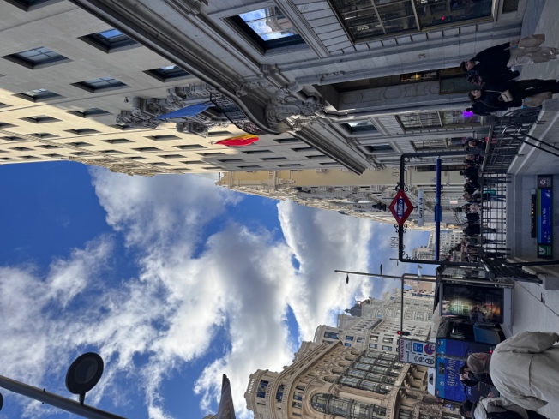
A közvetlen kapcsolat a külföldi diákokkal lehetőséget ad arra, hogy megértsük, hogyan látják a világot más nemzetek, hogyan élnek, és milyen értékeket tartanak fontosnak. Az együtt töltött idő során természetes módon kerülnek szóba a mindennapi szokások, az étkezési kultúra, az ünnepek, a társadalmi normák, és gyakran maga a nyelv is, amely mind-mind hozzájárul a kulturális tapasztalatokhoz. Az Erasmus alatt barátságok szövődnek, amelyek nemcsak szórakoztatóak, de hosszú távon is értékesek maradnak.

Emellett az, hogy különböző országokból érkező diákokkal dolgozunk együtt projektmunkákban vagy csoportos feladatokban, fejleszti a kommunikációs és együttműködési készségeinket. Mivel a kulturális különbségek gyakran más megközelítést igényelnek, megtanuljuk, hogyan alkalmazkodjunk, hogyan dolgozzunk csapatban, és hogyan oldjunk meg problémákat a különböző szemléletek figyelembevételével. Mindez nemcsak a tanulmányi életünkre van hatással, hanem a személyes fejlődésünkre is.

Összességében az Erasmus-program lehetőséget ad arra, hogy a tanulmányaink mellett egy valódi nemzetközi közösség részei legyünk, és saját bőrünkön tapasztaljuk meg, milyen gazdag és sokszínű Európa kulturális palettája. Az iskolai órák és a tanulás mellett a különböző nemzetek kultúráinak megismerése az egyik legértékesebb aspektusa ennek az élménynek. A CEU San Pablo Egyetem egy nagyszerű választás volt, és Madrid egy olyan város, amely mindig emlékezetes marad számomra.

Amennyiben bármi segítségre lenne szükséged a továbbiakban bátran keress az alábbi e-mail címen: cziratimi2001@gmail.com

